Учреждение образования

«БЕЛОРУССКИЙ ГОСУДАРСТВЕННЫЙ ТЕХНОЛОГИЧЕСКИЙ УНИВЕРСИТЕТ»

Лабораторная работа №3

«Моделирование процессов с использованием методологии IDEF3»

Студент: Коренчук А.В.

ФИТ 3 курс 2 группа

Преподаватель: Якунович А.В.

Минск 2023

**Цель работы:** изучить основы методологии структурного моделирования IDEF; ознакомиться с моделирование процессов на основе методологии IDEF3; получить навыки по применению IDEF3 для описания бизнес-процессов на основании требований к информационной системе.

**Теоретические вопросы:**

1. **Дайте описание термину «процесс»?**

Процесс (единица работы – unit of work) – центральный компонент модели. Тоже самое, что блоки в IDEF0.

1. **Какие основные соединения входят в IDEF3?**

Существуют сворачивающие и разворачивающие соединения, которые бывают 3 видов: и, или, «эксклюзивное или».

1. **Какие элементы являются центральными компонентами модели IDEF3?**
   * работы;
   * связи;
   * перекрестки;
   * объекты ссылок;
   * единица поведения;
   * разложение;
   * разработка.
2. **В чем смысл использования перекрёстков в IDEF3?**

Перекрестки используются для отображения логики взаимодействия стрелок при слиянии и разветвлении или для отображения множества событий, которые могут или должны быть завершены перед началом следующей работы.

1. **В чем отличия IDEF0 и IDEF3? Когда и как их целесообразно использовать?**

В отличие от IDEF0 в IDEF3 стрелки могут сливаться и разветвляться только через перекрестки.

**Описание программно-аппаратных средств, используемые при выполнении работы:**

Draw.io – это бесплатное онлайн-приложение для создания диаграмм и схем. Оно позволяет пользователям создавать диаграммы благодаря широкому набору инструментов и функций.

Название: Draw.io

Версия: Веб-приложение

Разработчик: JGraph Ltd.

Адрес : https://www.draw.io/

Режим использования: Онлайн

Доступность на платформах: любой веб-браузер.

Draw.io позволяет создавать различные типы диаграмм, такие как блок-схемы, организационные диаграммы, UML-диаграммы, сетевые диаграммы и многое другое. Он также поддерживает импорт и экспорт файлов в различных форматах, включая PNG, JPEG, PDF и SVG.

**Ход работы:**

Контекстная диаграмма — это верхнеуровневая диаграмма потоков данных (DFD, Data Flow Diagram), которая представляет всю информационную систему в виде одного процесса и его взаимодействие с внешними сущностями.

Рассмотрим диаграмму прослушивание трека – рисунок 1.1. Входными данными должны быть данные о трекеах, данные об учётной записи пользователя. Как и с поиском, нам необходима валидация данных. Механизмы: база данных (поиск и фильтрация), сервер музыкальной площадки, алгоритмы рекомендации. На выходе происходит прослушанные треки и рекомендации.

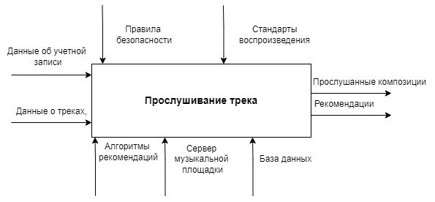

Рисунок 1.1 – Диаграмма прослушивания трека

Ниже представлена диаграмма типа IDEF3. На рисунке 2 представлена диаграмма IDEF3, которая описывает процесс авторизации пользователей в системе.

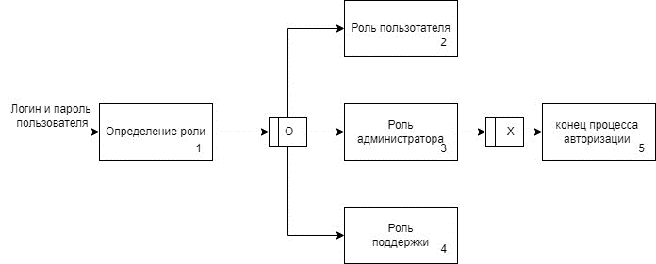

Рисунок 2. Диаграмма процесса авторизации

Диаграмма состоит из 5-и функциональных блоков. Также на данной диаграмме отмечены два перекрестка с логическими функциями Asynchronous OR и XOR.

На рисунке 3 представлена диаграмма для прослушивание трека.

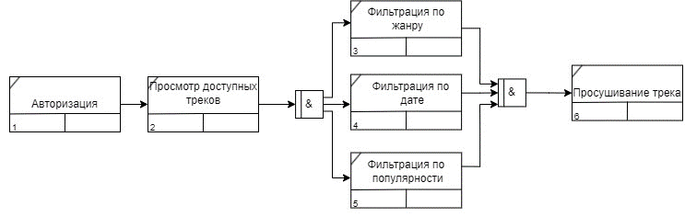

Рисунок 3. Диаграмма выбора трека

Диаграмма состоит из 6-и функциональных блоков.

**Выполнение требования:**

Модель отвечает всем предъявленным к системе требованиям:

* чётко отражает существующие потоки данных и описывает правила их движения;
* построены диаграммы типа IDEF3 для описания различных бизнес-процессов.